AKCINĖ BENDROVĖ „VIA LIETUVA“

DĖL PIRKIMO DOKUMENTŲ PAAIŠKINIMO

Akcinė bendrovė “Via Lietuva” (toliau – Perkančioji organizacija) gavo tiekėjo klausimą dėl vykdomo pirkimo Nr. 6207. Rajoninio kelio Nr. 3937 Jašiūnai–Turgeliai–Tabariškės 18,71 km tilto per Merkį rekonstravimas (Pirkimo ID 5932864) dokumentų.
Perkančioji organizacija teikia suinteresuotų tiekėjų klausimus ir atsakymus į juos:
Eil. Nr. | Klausimas | Atsakymai
1. | Konstrukcinės dalies žiniaraštyje nurodyta atlikti dangos šiurkštinimą 2/5 frakcijos skaldyta mineraline medžiaga. Pateikto žiniaraščio „Excel“ lentelėje šių darbų nėra. Prašome papildyti žiniaraštį | Dangos pašiurkštinimo darbai turi būti įvertinti kartu su viršutinio asfalto sluoksnio įrengimo darbais.
2 | Konstrukcinės dalies projekte pateikti pjūviai kuriuose matomos apsauginio asfaltbetonio sluoksnio prizmės iš mišinio SMA 8 S, kurių storiai 20 mm ir 20-140 mm. Šių apsauginių sluoksnių įrengimo kaštai skiriasi, tačiau pateikto žiniaraščio „Excel“ lentelėje yra pateikta tik viena eilutė su asfalto apsauginio sluoksnio įrengimo darbais. Prašome papildyti žiniaraštį su kintamos prizmės kiekiais ir nurodyti sluoksnių storius.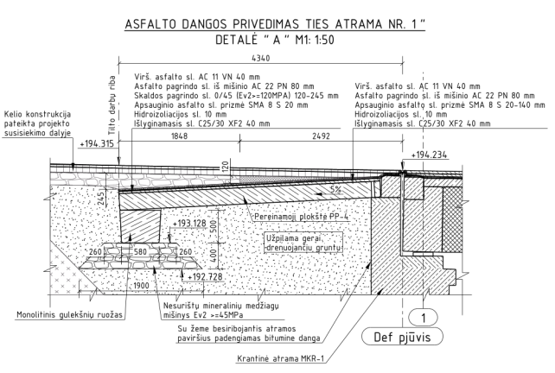 | Apsauginio asfalto įrengimo kiekiai įvertinami bendrai poz. 3.10 pagal brėžiniuose pateiktą įrengimo mazgą, kuriame nurodyti įrengimo storiai.
3 | Susisiekimo dalies žiniaraščio „Excel“ lentelėje yra pateikta pozicija Nr. 2.4 „Grunto kasimas, pakrovimas ir išvežimas Rangovo pasirinktu atstumu į sandėliavimo aikštelę“.  Prašome patikslinti, kokiems darbams bus panaudojamas šis gruntas? | Projekte poz. 2.4 grunto nenumatyta panaudoti pakartotinai, grunto iškasimas ir išvežimas įsivertinamas pozicijose 2.4 ir 2.5.
4 | Susisiekimo dalies projekte nurodyta įrengti bitumines sandarinimo siūles. Pateikto žiniaraščio „Excel“ lentelėje šių darbų nėra. Prašome papildyti žiniaraštį. | Bituminių siūlių kiekį įsivertinti kartu su poz. 3.4 asfalto viršutinio sluoksnio įrengimu.
5 | Susisiekimo dalies žiniaraščio „Excel“ lentelėje yra pateikta pozicija Nr. 5.1 „4pv tipo nuovažos įrengimas“. Darbai susiję su nuovažos įrengimu yra pateikti pozicijose Nr. 5.2 – 5.5, todėl vertinant poziciją Nr. 5.1 darbų kaina dubliuosis.  Prašome patikslinti, ar Rangovas turi nurodyti įkainį pozicijoje Nr. 5.1? | Teikiame patikslintą darbų kiekių žiniaraštį (Exel.).
6 | Projekto susisiekimo dalyje pateiktos nuovažų dangos konstrukcijos. Lentelėse nurodyta atlikti grunto pagerinimą ≥ 25 cm. 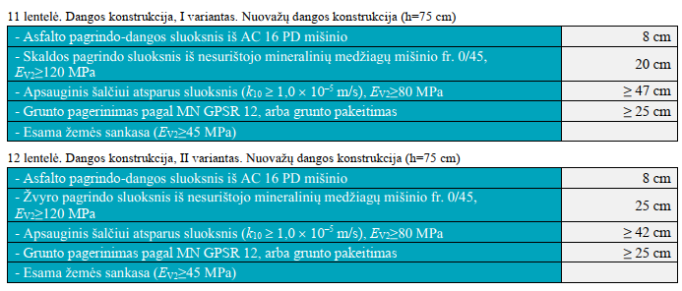  Pateiktame „Excel“ formos žiniaraštyje šių darbų nuovažų skyriuje nėra.  Prašome papildyti žiniaraštį. | Grunto pagerinimas turi būti numatytas visame darbų plote. Darbų kiekių žiniaraštyje šie darbai numatyti visam projektui pozicijoje 2.6.
*Čia ir kitur suinteresuoto (-ų) tiekėjo (-ų) prašymo (-ų) paaiškinti / patikslinti pirkimo dokumentus tekstas neredaguotas.
Pateikiami Pirkimo sąlygų paaiškinimai / patikslinimai laikomi neatsiejama Pirkimo sąlygų dalimi, ir jų nuostatos turi viršenybę prieš ankstesniuose Pirkimo dokumentuose išdėstytas nuostatas. Prašome jais vadovautis teikiant pasiūlymus.

